EXCURSIE 1 ZI LA UN DOMENIU DE POVESTE

Vino să te distrezi o zi întreagă!

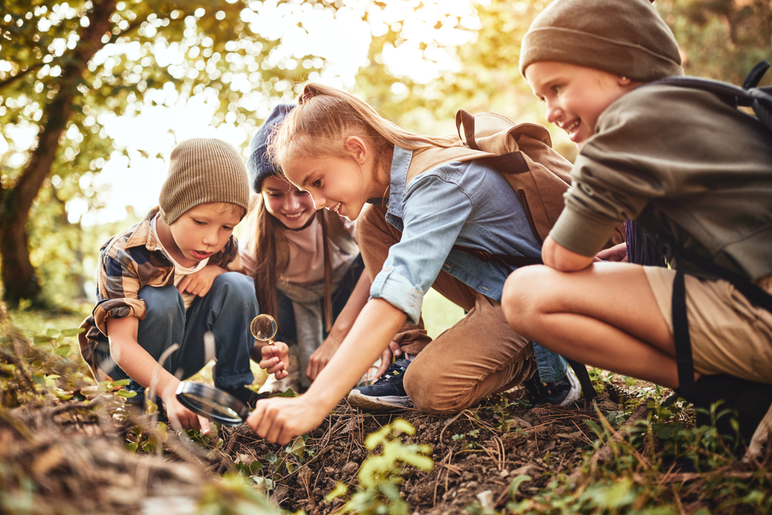

Te invităm să petreci o zi de neuitat, plină de aventuri și distracție, într-un loc minunat în mijlocul naturii!

Ce vei face? Te vei transforma într-un mic grădinar și vei planta flori și legume, ca un adevărat erou al naturii! 🌱

După aceea, te vei urca în caruță și vei face o plimbare prin pădure, simțind vântul și mirosul ierbii proaspete! 🐎🚜

Și pentru că ne place să învățăm lucruri noi, vei participa și la un atelier de panificație, unde vei învăța cum se face un covrig delicios, pas cu pas! Poți să te mândrești cu propriul covrig pe care îl vei pregăti cu mâinile tale! 🍞

Vom încheia ziua la locul de joaca unde vom petrece împreuna cu animatorii.

Nu rata această zi magică! Vino să te joci, să înveți și să te simți minunat în mijlocul naturii! 🌼✨

|  |  |  |
| --- | --- | --- |
| **PERIOADA** | **NR. NOPTI** | **TARIF** |
| **14 iunie 2025** | **1 ZI** | **295 ron** |

**Recomandare program de weekend, Saptamana Verde&Scoala Altfel**

**TARIFUL INCLUDE:**

↑ Transport cu autocar clasificat pentru transport intern si international ;

↑ Însotitor de grup;

↑ Masa de prânz;

↑ Atelier de panificație;

↑ Acces loc de joacă;

↑ Distracție cu animatorii;

↑ Atelier de plantat;

↑ Vizită minizoo;

↑ Plimbare cu căruța.

**TARIFUL NU INCLUDE:**

↑ Cheltuieli personale

**INTINERARIU EXCURSIEI:**

**Întâlnire cu însoțitorul agenției și plecare catre Domeniu.**

O excursie minunată de o zi pentru copii, plină de distracție și învățătură, începe la un domeniu în mijlocul naturii, un loc de basm situat într-o zonă liniștită, unde micuții se vor bucura de o zi activă, plină de surprize!

Dimineața: Vizita la Miniferma și Plimbare cu Căruța

Ziua începe cu o vizită la miniferma de la domeniu, unde copiii vor avea ocazia să cunoască animale drăgălașe, precum iepuri, capre, oi și păsări. Aceștia vor învăța despre viața la fermă și vor putea chiar să hrănească animalele. După ce își fac prieteni noi în staul, va urma o plimbare cu căruța trasă de cai, prin pajiștile verzi ale domeniului, oferindu-le o perspectivă deosebită asupra naturii din jur.

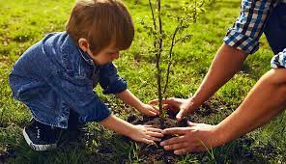

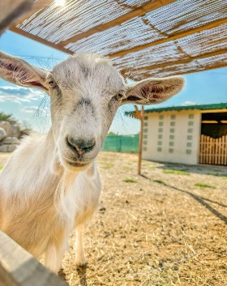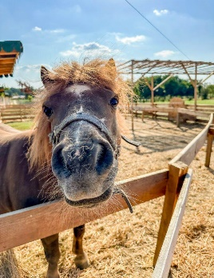

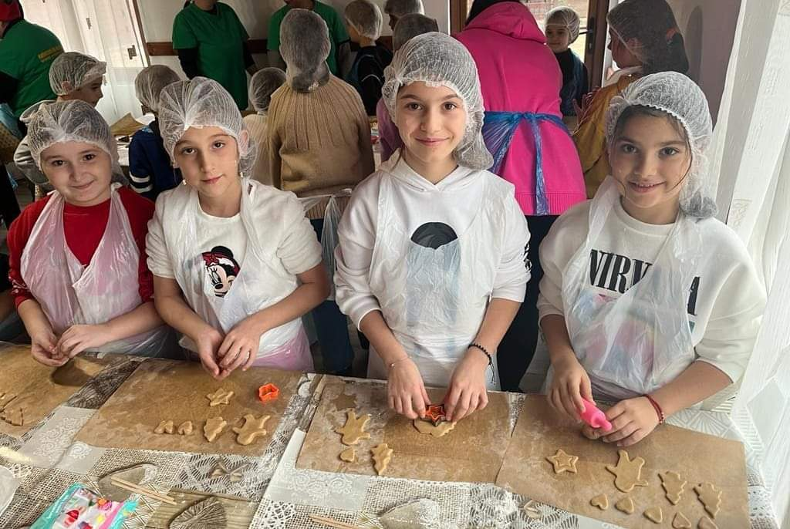Mediu creativ: Atelier de Brutarie

În continuare, copiii se vor bucura de un atelier de brutarie, unde vor învăța cum se prepară pâinea și cozonacii. Vor avea ocazia să frământe aluatul, să formeze diverse figurine și să simtă magia meșteșugului tradițional. La final, fiecare va primi o bucată de pâine sau un cozonac cald pe care îl vor lua acasă ca amintire.

Prânzul: O masă delicioasă și sănătoasă

După o dimineață plină de activități, copiii vor savura un prânz delicios pregătit cu ingrediente locale, sănătoase și gustoase. Masa va fi servită într-o atmosferă prietenoasă, în aer liber sau într-o încăpere rustică, unde vor putea socializa și povesti despre ce au învățat.

Vom avea 2 variante de prânz

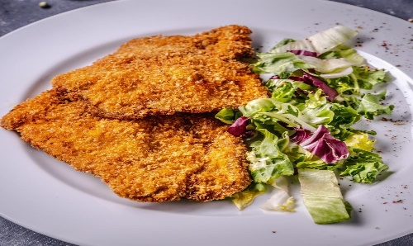

Felul 1:supa de pui cu

galuste/ciroba perisoare/

Felul2: snitel pui sau pulpa

dezosata la cuptor,

salata,desert, apa

După-amiaza: Loc de Joacă și Distracție cu Animatorii

După masă, copiii vor avea la dispoziție un loc de joacă vast, dotat cu tobogane, leagăne și diverse jocuri care le vor pune la încercare abilitățile fizice. Nu va lipsi nici dansul! Animatorii vor organiza o sesiune de dans și jocuri interactive, stimulând imaginația și energia celor mici, iar atmosfera va fi una de veselie și bucurie.

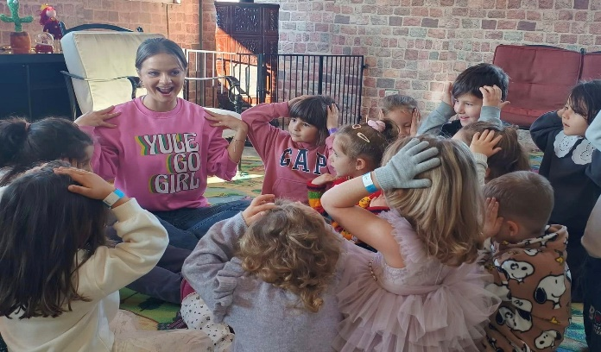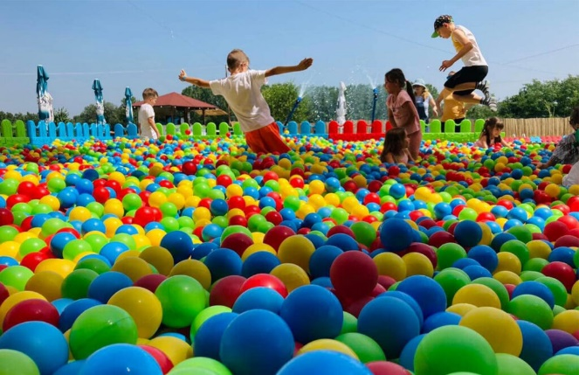

Încheierea zilei: Întoarcerea acasă

După o zi plină de experiențe și distracție, copii vor pleca acasă cu zâmbetul pe buze, cu amintiri frumoase și cu dorința de a reveni la domeniu pentru o altă excursie de neuitat!

Această excursie este perfectă pentru a le oferi celor mici ocazia de a învăța lucruri noi într-un cadru natural, de a se juca și de a socializa într-un mod sănătos și plin de energie!

**Nota: Programul pe zile si ordinea vizitelor se pot modifica, respectand in totalitate vizitele mentionate în program.**

**Categoria hotelurilor si a mijloacelor de transport este in conformitate cu normele locale.**

**Tarifele sunt valabile pentru conditiile de mai sus. Modificarea perioadei, a numarului de participanti sau a altor conditii, atrage dupa sine si modificari ale ofertei.**

